Поселова Елизавета
Лабораторная работа 3
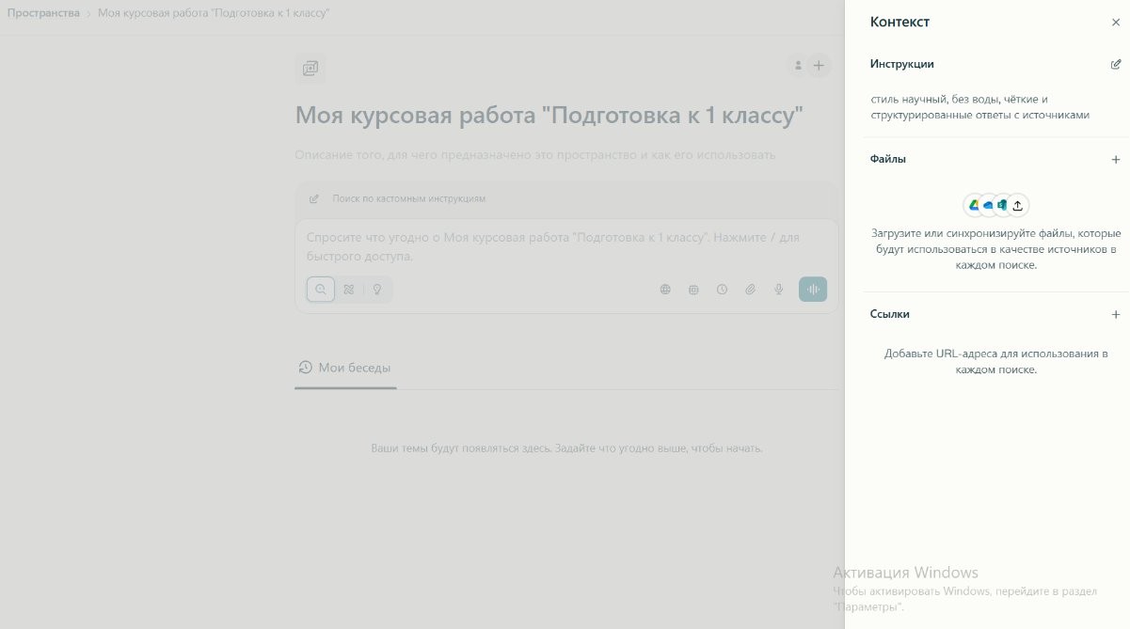

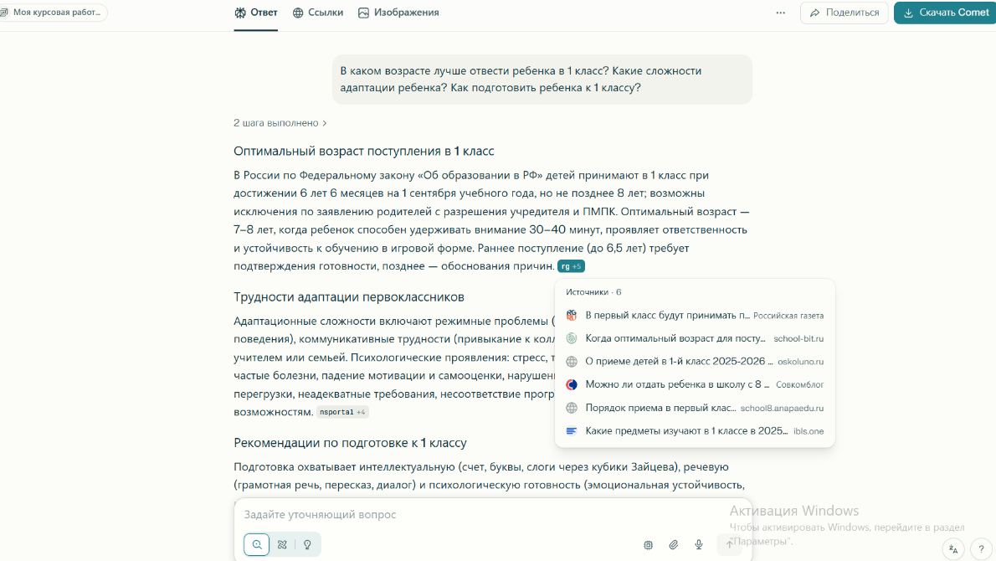

Плохой запрос: В каком возрасте лучше отвести ребенка в 1 класс? Какие сложности адаптации ребенка? Как подготовить ребенка к 1 классу?
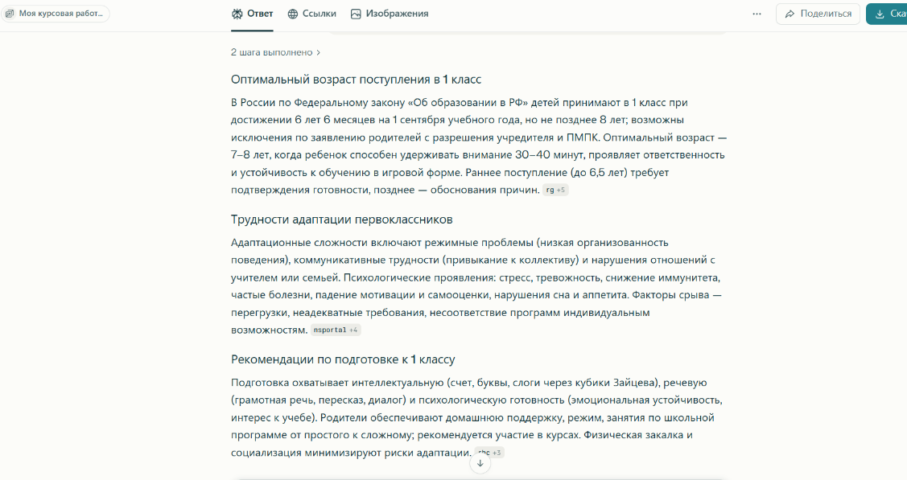
Хороший запрос: 1. Запрос о возрасте для поступления в 1 класс
· Роль: Эксперт в области возрастной педагогики и психологии (детский психолог/методист начальной школы).
· Задача: Дать обоснованные рекомендации по оптимальному возрасту для начала обучения в 1 классе, учитывая не только паспортные данные, но и психофизиологическую зрелость ребенка.
· Контекст: Родители выбирают, отдавать ли ребенка в школу в 6,5 или в 7,5 лет. Существуют законодательные нормы (с 6,5 до 8 лет), но ключевое решение должно опираться на готовность самого ребенка. Важно рассмотреть риски как слишком раннего, так и слишком позднего старта.
· Формат: Структурированный ответ-рекомендация со списком ключевых критериев готовности (интеллектуальный, эмоциональный, социальный, физический) и таблицей "Плюсы и минусы старта в 6,5 vs 7,5 лет".
2. Запрос о сложностях адаптации

· Роль: Практикующий школьный психолог с опытом сопровождения первоклассников.
· Задача: Систематизировать и описать основные трудности, с которыми сталкивается ребенок в период адаптации к школе (первые 2-3 месяца), и объяснить их причины.
· Контекст: Адаптация — это не только учебный процесс. Ребенок попадает в новую социальную систему с жесткими правилами, повышенными нагрузками и требованиями к саморегуляции. Родители часто видят лишь следствия (усталость, нежелание идти в школу), не понимая глубинных причин.
· Формат: Развернутый анализ с разделением трудностей на категории: 1) Учебные, 2) Социальные, 3) Психологические, 4) Организационные. Для каждой категории — конкретные примеры проблем и краткое объяснение их природы.

3. Запрос о подготовке к 1 классу

· Роль: Коуч для родителей будущих первоклассников / опытный учитель начальных классов.
· Задача: Составить практическое пошаговое руководство по комплексной подготовке ребенка к школе, делая акцент на формировании устойчивых навыков, а не на узких учебных умениях.
· Контекст: Подготовка часто сводится к обучению чтению и счету, однако важнее "навыки учиться": умение концентрироваться, управлять эмоциями, слышать инструкцию, обслуживать себя. Родители нуждаются в четком плане действий за 6-12 месяцев до школы.
· Формат: Исчерпывающий чек-лист или дорожная карта по ключевым направлениям: "Развитие самостоятельности", "Формирование учебной мотивации", "Тренировка внимания и произвольности", "Социальная готовность", "Организация режима дня". Конкретные упражнения и примеры игр для каждого направления.
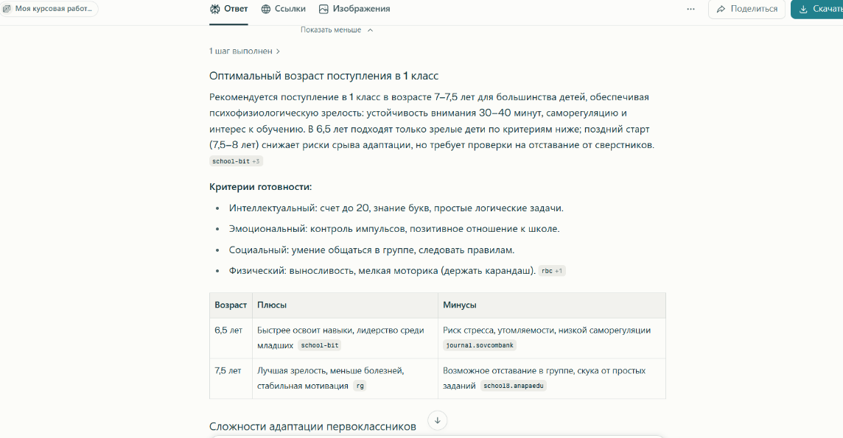
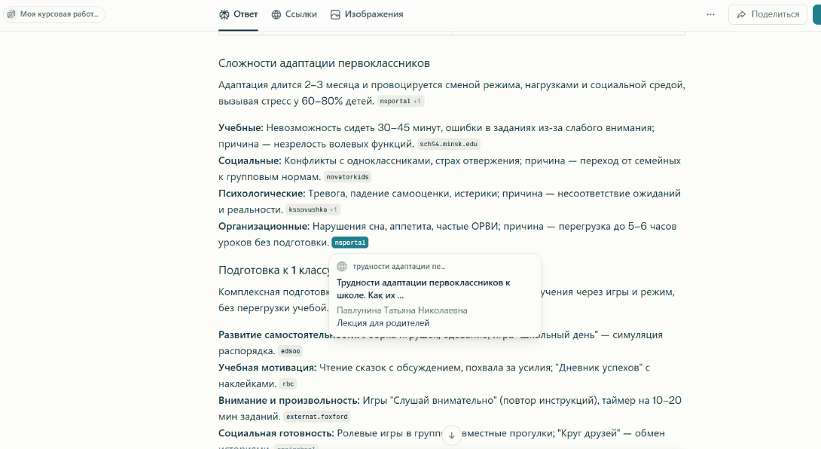
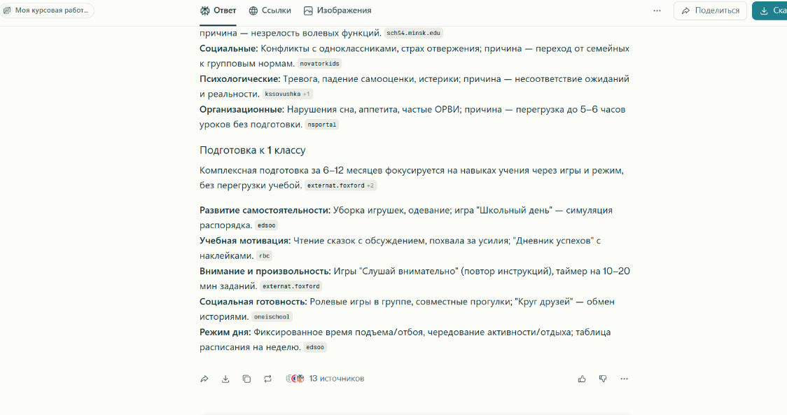

Сравнение:
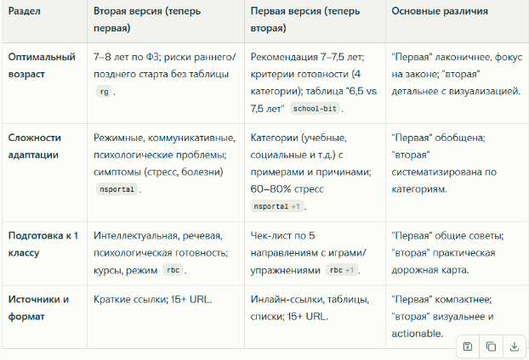
Первый ответ предпочтителен для быстрого ознакомления;
Второй ответ — для глубокого использования родителями благодаря инструментам. Обмен усиливает контраст в детализации.

